оснащение образовательного процесса
по иностранным языкам в соответствии с содержательным
наполнением учебных предметов федерального компонента
государственного стандарта общего образования

№ | Наименования объектов и средств  материально-технического обеспечения | Необходимое количество |  |  |  |  | Примечания
№ |  | Основная школа | Старшая школа |  |  |  | Примечания
№ |  | Основная школа | Базов. |  | Проф. |  | Примечания
1 | 2 | 3 |  | 4 | 5 |  | 6
1. | Библиотечный фонд (книгопечатная продукция)
 | Стандарт основного общего образования по иностранному языку
 | Стандарт среднего (полного) общего образования по иностранному языку (базовый уровень)
 | Примерная программа основного общего образования по иностранному языку
 | Примерная программа среднего (полного) общего образования на базовом уровне по иностранному языку
 | Примерная программа среднего (полного) общего образования на профильном уровне по иностранному языку
 | Учебно-методические комплекты (учебники, рабочие тетради) по английскому, немецкому языкам, рекомендованные или допущенные МО РФ
 | Книги для чтения на иностранном языке | Д | Д
Пособия по страноведению Великобритании/
Германии
 | Контрольно-измерительные материалы по языкам
 | Двуязычные словари | Д/К | Д/ К
 | Толковые словари (одноязычные) | Д/К | Д/К
 | Авторские рабочие программы к УМК, которые используются для изучения иностранного языка
 | Книги для учителя (методические рекомендации к УМК)
2. | Печатные пособия
 | Алфавит (настенная таблица)
 | Произносительная таблица
 | Грамматические таблицы к основным разделам грамматического материала, содержащегося в стандартах для каждого ступени обучения
 | Портреты писателей и выдающихся деятелей культуры стран изучаемого языка
Карты на иностранном языке
Карта(ы) стран(ы) изучаемого языка
Карта мира (политическая)
Карта Европы (политическая, физическая)
Карта России (физическая)

 | Флаги стран(ы) изучаемого языка
 | Набор фотографий с изображением ландшафта, городов, отдельных достопримечательностей стран изучаемого языка
3. | информационно-коммуникативные средства
 | Электронные учебники, практикумы и мультимедийные обучающие программы по иностранным языкам
 | Компьютерные словари
 | Электронные библиотеки
 | Игровые компьютерные программы (по изучаемым языкам) |  |  |  |  | .
4. | Экранно-звуковые пособия (при наличии компьютера могут быть представлены в цифровом виде)
 | Аудиозаписи к УМК, которые используются для изучения иностранного языка
 | Видеофильмы, соответствующие тематике, данной в стандарте для разных ступеней обучения.
 | Слайды (диапозитивы), соответствующие тематике, выделяемой в стандарте для разных ступеней обучения.
 | Таблицы-фолии, соответствующие основным разделам грамматического материала, представленного в стандарте для разных ступеней обучения.
5. | Технические средства обучения
 | Мультимедийный компьютер | 1 автоматизированное рабочее место учителя | 1  автоматизированное рабочее место учителя |  |  | Техническое оснащение: графическая операционная система, привод для чтения-записи компакт дисков.  Аудио-видео входы/ выходы.
 | Принтер лазерный с запасным картриджем
 | Копировальный аппарат
 | Сканер
 | Средства телекоммуникации
 | Видеомагнитофон (видеоплейер) | - | -
 | Аудио-центр ( аудиомагнитофон)
 | Телевизор с универсальной подставкой | - | -
 | Web-камера | - | -
 | Лингафонные устройства ( лингафонный кабинет) | 1 | 1
 | Диапроектор | - | -
 | Мультимедийный проектор | 1 | 1
6 | Учебно-практическое оборудование
 | Классная доска с магнитной поверхностью и набором приспособлений для крепления постеров и таблиц
 | Экспозиционный экран ( на штативе или навесной) | Д | Д |  |  | На штативе
 | Укладки для аудиовизуальных средств (слайдов, кассет и др.)
 | Штатив для карт и таблиц | - | -
 | Шкаф 3-х секционный | П | П
 | Сетевой фильтр-удлинитель ( 5 евророзеток) | Д | Д
 | Стол для проектора
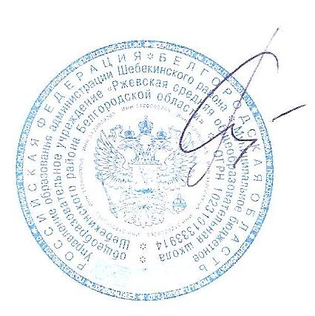

Директор Т. Работягова

